MÓDULO DE DIAGNÓSTICO TÉCNICO LEGAL

El Módulo de Diagnóstico Técnico Legal permite registrar, procesar, consolidar e individualizar la información técnica, legal, gráfica, registral y documental de los predios afectados dentro del ámbito de un proyecto de infraestructura. Su finalidad es transformar la información preliminar recopilada en gabinete y verificada en campo en una base organizada que permita elaborar el Padrón General de Afectados, individualizar predios, codificar expedientes y predios y sustentar el Informe de Diagnóstico Técnico Legal General.

El módulo articula la verificación en campo, la base gráfica, la base de datos predial, el padrón de afectados, la información registral, la información catastral, las interferencias identificadas y los documentos de sustento. Con ello, permite que el diagnóstico no sea una suma de archivos dispersos, sino un proceso ordenado, trazable y verificable dentro del sistema.

Este componente se desarrolla considerando el flujo de diagnóstico técnico legal, verificación en campo, elaboración de base gráfica, padrón de predios afectados e individualización predial, en concordancia con el procedimiento de gestión predial y con las disposiciones aplicables sobre empadronamiento, calificación y aprobación del padrón.

1. Finalidad y alcance del módulo

La finalidad del módulo es consolidar la información necesaria para determinar, de manera preliminar y ordenada, la situación técnica y legal de los predios comprendidos en el ámbito del proyecto. Para ello, el sistema deberá recibir información de campo, gabinete, cartografía, registros públicos, entidades competentes y documentos sustentatorios, permitiendo su revisión, validación y uso posterior.

El alcance comprende la verificación de información levantada en campo, consolidación de base gráfica, generación de base de datos predial, elaboración del Padrón General de Afectados, actualización del padrón, individualización de predios, codificación de predios y expedientes, registro de análisis registral, registro de visita de campo y generación del Informe de Diagnóstico Técnico Legal General.

Generación del Padrón General de Afectados

Con la información consolidada de la base gráfica, la base de datos predial el sistema permitirá registrar el Padrón General de Afectados del proyecto, mediante un template y uno a uno. El padrón deberá poder exportarse en formatos editables e interoperables, preferentemente ShapeFile y Excel, para que pueda ser trabajado por responsables técnicos y legales. Asimismo, deberá permitir su actualización directa en el sistema o mediante la importación de un archivo Excel previamente exportado como plantilla.

5. Campos del Padrón General de Afectados

El Padrón General de Afectados deberá contener campos suficientes para identificar el predio, ubicarlo, describir su afectación, registrar información técnica y legal preliminar, vincular evidencias y controlar el avance del diagnóstico:

Campos recomendados para el padrón de afectados:
Grupo | Campo recomendado | Descripción / uso en el sistema
Control | N° | Correlativo interno del registro exploratorio.
Control | Nombre del proyecto | Nombre completo del proyecto.
Control | Código del proyecto | Código o sigla configurada para el proyecto.
Control | Código temporal de carga | Código provisional generado desde KML, Shape, CAD, Excel u otra fuente, por ejemplo kml_1 o shape_01.
Control | Etapa del registro | Diagnóstico general, pre padrón, en revisión, observado o validado.
Control | Estado de información | Completo, incompleto, pendiente de campo, pendiente legal o pendiente técnico.
Control | Fuente de información | Campo, gabinete, municipalidad, SUNARP, SBN, titular, ocupante, cartografía u otro.
Ubicación | Departamento | Departamento donde se ubica el predio o afectación.
Ubicación | Provincia | Provincia correspondiente.
Ubicación | Distrito | Distrito correspondiente.
Ubicación | Centro poblado / sector | Centro poblado, caserío, zona, tramo o sector.
Ubicación | Dirección o referencia | Referencia física del inmueble o zona afectada.
Ubicación | UBIGEO | Código de ubicación geográfica, si se cuenta con el dato.
Ubicación | Latitud | Coordenada referencial.
Ubicación | Longitud | Coordenada referencial.
Ubicación | Zona UTM | Zona UTM correspondiente.
Ubicación | Datum | Preferentemente WGS 84.
Técnico preliminar | Tipo de predio | Urbano, rural, eriazo, agrícola, industrial, comercial, vivienda u otro.
Técnico preliminar | Uso actual del predio | Vivienda, comercio, cultivo, terreno libre, equipamiento, vía u otro.
Técnico preliminar | Área total referencial m² | Área total estimada o identificada, si se cuenta con el dato.
Técnico preliminar | Área afectada referencial m² | Área preliminar afectada por el proyecto.
Técnico preliminar | Área afectada ha | Campo calculado automáticamente.
Técnico preliminar | Tipo de afectación | Total, parcial o por confirmar.
Técnico preliminar | Porcentaje de afectación | Área afectada sobre área total, cuando exista información suficiente.
Técnico preliminar | Área remanente referencial m² | Solo cuando exista afectación parcial.
Técnico preliminar | Fuente cartográfica | Shape, KML, CAD, ortofoto, levantamiento topográfico, imagen satelital u otro.
Técnico preliminar | Plano de ubicación preliminar | Archivo o enlace al plano general.
Técnico preliminar | Plano de afectación preliminar | Archivo o enlace al plano de afectación.
Legal preliminar | Predio inscrito | Sí, no, en evaluación o pendiente.
Legal preliminar | Número de partida registral | Si corresponde o si se identifica preliminarmente.
Legal preliminar | Oficina registral | Oficina SUNARP correspondiente.
Legal preliminar | Titular registral preliminar | Nombre del titular registral, si se cuenta con información.
Legal preliminar | Sujeto pasivo preliminar | Persona natural, jurídica, sucesión, comunidad, entidad pública, no identificado o por confirmar.
Legal preliminar | Condición preliminar | Propietario, poseedor, ocupante, titular registral, conductor o no determinado.
Legal preliminar | Documento que acredita derecho | Partida, escritura, constancia de posesión, contrato, resolución, declaración u otro.
Legal preliminar | Situación legal observada | Sin observación, superposición, duplicidad, posesión no acreditada, litigio, sucesión, no inscrito u otro.
Empadronamiento | Cuenta con ficha de empadronamiento | Sí, no, pendiente o no aplica.
Empadronamiento | Fecha de empadronamiento | Fecha de levantamiento de información en campo.
Empadronamiento | Nombre del empadronado | Persona que brinda información en campo.
Empadronamiento | Relación con el predio | Propietario, poseedor, ocupante, familiar, representante, trabajador u otro.
Empadronamiento | Teléfono de contacto | Dato de contacto para gestión posterior.
Empadronamiento | Documento de identidad / RUC | DNI, RUC, CE u otro, si corresponde.
Servicios básicos | Cuenta con agua | Sí, no o no verificado.
Servicios básicos | N° de suministro de agua | Número de suministro, si existe.
Servicios básicos | Cuenta con energía eléctrica | Sí, no o no verificado.
Servicios básicos | N° de suministro de luz | Número de suministro eléctrico, si existe.
Servicios básicos | Cuenta con desagüe | Sí, no o no verificado.
Servicios básicos | Otros servicios | Gas, telecomunicaciones, riego, pozo, canal u otro.
Interferencias | Tiene interferencias | Sí, no o en evaluación.
Interferencias | Tipo de interferencia | Agua, desagüe, energía, telecomunicaciones, canal, vía, poste, cerco, señalización u otro.
Interferencias | Titular de interferencia | Empresa, entidad o persona responsable.
Interferencias | Descripción de interferencia | Descripción breve de la interferencia identificada.
Interferencias | Requiere liberación de interferencia | Sí, no o por evaluar.
Económico preliminar | Valor referencial del terreno | Solo como dato preliminar, si existe.
Económico preliminar | Valor referencial de mejoras | Solo como dato preliminar, si existe.
Económico preliminar | Valor estimado preliminar | Campo referencial, no definitivo.
Documental | Fotografía de campo | Archivo vinculado.
Documental | Ficha de empadronamiento | Archivo vinculado.
Documental | Documento legal preliminar | Archivo vinculado.
Documental | Plano o croquis | Archivo vinculado.
Documental | Observaciones documentales | Comentarios sobre documentos faltantes o inconsistencias.
Responsables | Responsable técnico | Especialista técnico asignado.
Responsables | Responsable legal | Especialista legal asignado.
Responsables | Usuario que registra | Usuario del sistema que carga la información.
Control | Fecha de registro | Fecha de creación del registro.
Control | Fecha de actualización | Última modificación.
Control | Observaciones generales | Campo libre para comentarios del diagnóstico.

6. Actualización del padrón

El sistema deberá permitir que el Padrón General de Afectados sea actualizado de dos formas. La primera será mediante edición directa en el sistema, de manera individual por cada predio. La segunda será mediante la importación de un archivo Excel previamente exportado como plantilla, permitiendo que el usuario descargue el formato base, complete o corrija la información fuera del sistema y vuelva a cargar el archivo para actualizar el padrón.

Durante la importación, el sistema deberá validar estructura, campos obligatorios, formato de datos, códigos, duplicidades, consistencia de áreas, estado de información y vínculo con el proyecto. Cuando existan errores u observaciones, el sistema deberá mostrar un reporte para su corrección antes de consolidar los cambios.

7. Individualización de predios afectados

Una vez verificado que el padrón general se encuentra completo o así lo estima el coordinador o responsable, el sistema deberá ejecutar el proceso de individualización de predios afectados. En esta etapa se generará la entidad predio propiamente dicha, a partir de una tabla previamente definida, incorporando información técnica, legal, gráfica, registral y de afectación correspondiente a cada predio.

La individualización permitirá que cada predio sea gestionado de forma independiente dentro del sistema. Esto significa que dejará de ser únicamente un registro del padrón y pasará a convertirse en una unidad de gestión predial con información propia, trazabilidad, documentos, análisis, estados y actuaciones posteriores.

8. Codificación de predios y expedientes

Durante la individualización, el sistema deberá realizar la codificación ordenada de predios y expedientes, aplicando la regla catastral de numeración en sentido antihorario, desde el norte hacia el noroeste. La codificación deberá generarse en función de la sigla o código del proyecto, tipo de predio, naturaleza de la afectación y otros criterios configurables.

La estructura del código deberá administrarse desde el módulo transversal de configuración general del sistema. Dicho componente permitirá definir variables como código del proyecto, tramo, sector, tipo de predio, naturaleza del predio, correlativo, expediente u otros elementos requeridos para asegurar una identificación única, ordenada y trazable.

Pasos siguientes: Análisis registral y visita de campo por predio

Culminada la individualización y codificación, el sistema deberá habilitar el registro del análisis registral y de la visita de campo de cada predio involucrado. Esta funcionalidad permitirá validar y complementar la información proveniente del padrón, revisar partidas registrales, títulos archivados, antecedentes de posesión, información catastral y demás documentos necesarios para sustentar la condición técnica y legal del predio.

El análisis registral y la visita de campo deberán quedar vinculados al predio individualizado, permitiendo conservar evidencias, observaciones, responsables, fechas, documentos revisados y conclusiones preliminares. Esta información servirá como base para la elaboración de expedientes individuales y documentos posteriores.

10. Informe de Diagnóstico Técnico Legal General

El sistema deberá permitir generar, cargar, revisar y aprobar el Informe de Diagnóstico Técnico Legal General, junto con los planos correspondientes y documentos de sustento. Este informe deberá consolidar la información técnica y legal del ámbito del proyecto, incluyendo planos temáticos definitivos, memorias descriptivas, documentos legales, documentos de gestión, identificación de interferencias, antecedentes registrales, información catastral y demás documentación relevante.

La información aprobada servirá como base para la elaboración posterior de expedientes individuales, informes específicos, planos perimétricos, memorias descriptivas y demás documentos requeridos para la gestión predial del proyecto.

11. Resultado esperado

- Padrón exportable e importable en formatos editables e interoperables.
- Predios individualizados a partir del padrón validado.
- Codificación ordenada de predios y expedientes según reglas configurables.
- Registro de análisis registral y visita de campo por cada predio individualizado.
- Informe de Diagnóstico Técnico Legal General generado, revisado y aprobado.
- Información lista para expedientes individuales y etapas posteriores de la gestión predial.

Prototipo referencial 1: Listado de padrón de afectados

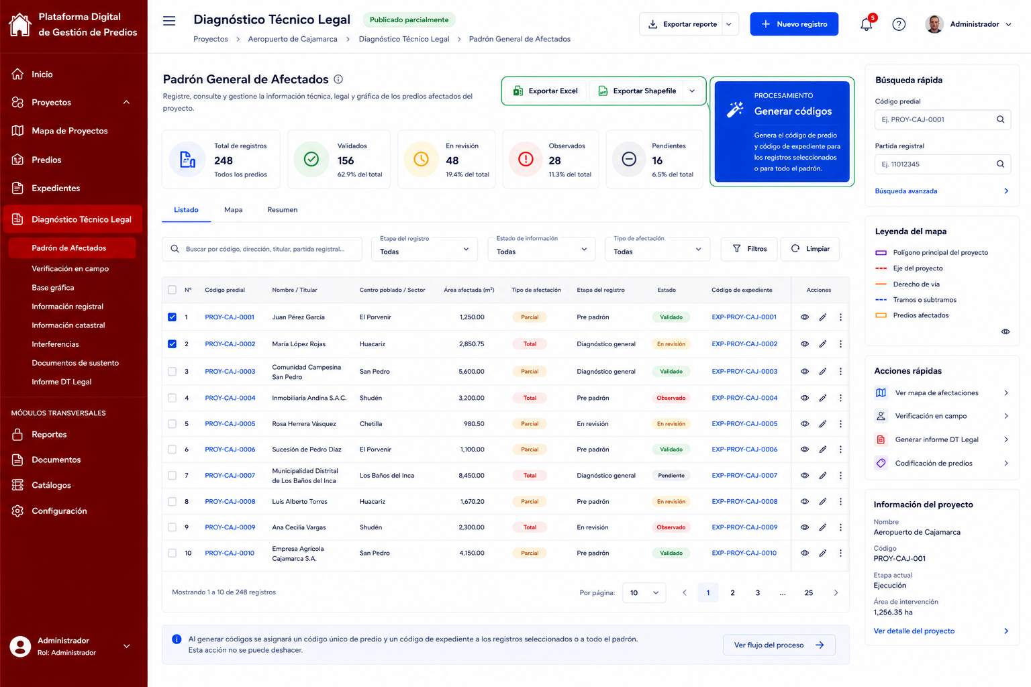

Prototipo referencial 2: Registro de un predio afectado

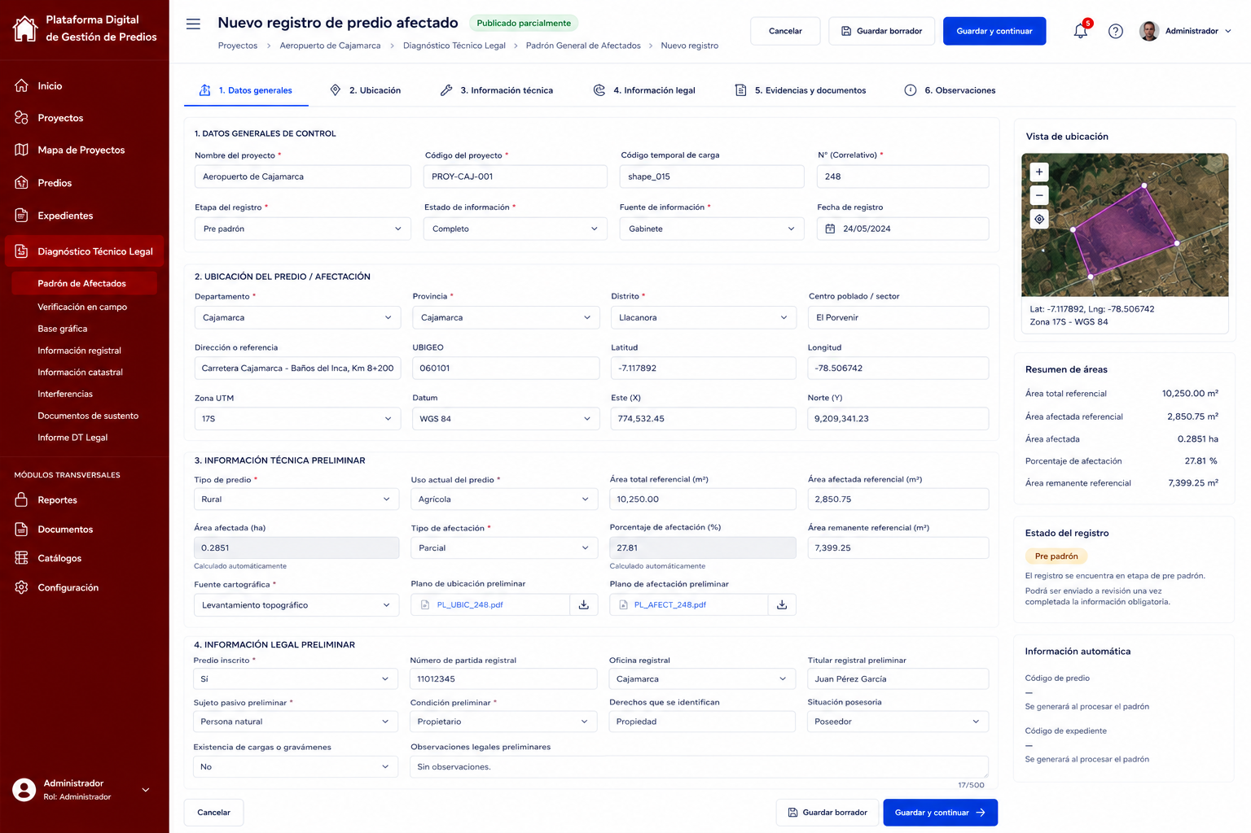

Prototipo referencial 3: Generación de expedientes y codificación

